8-летний А., с которым проводилась диагностическая и психокоррекционная работа в связи с отказом работать в школе из-за насмешек одноклассников, хорошо понял инструкцию теста "Три дерева", однако нарисовал только два дерева.
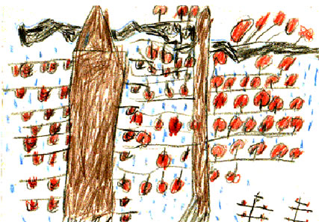
Из анамнеза известно, что ребенок живет вдвоем с матерью. Отец ушел из семьи через неделю после родов. С полутора до трех лет ребенок воспитывался у бабушки в деревне. Мать работает маляром, забирает в обеденный перерыв ребенка из школы и опять до вечера уходит на работу. Все это время ребенок находится дома один, смотрит телевизор, рисует. Общий депрессивный фон настроения и подавленность проявляются на рисунке в том, что нависли черные тучи и идет дождь. Заторможенность и инертность в протекании психических процессов проявляются в том, что ребенок рисует очень медленно. На рисунке "замороженность" символизирует снег под деревьями. Отсутствие опыта нормальной триангуляции "ребенок-мать-отец" проявляется в том, что А. вместо трех нарисовал только два дерева, так как в семье для него привычны только отношения в диаде "ребенок-мать". Большие деревья ребенок сравнил с собой и с ...двоюродным братом (!), которого он видел только один раз в жизни на проводах в армию в другом городе. То, что второе дерево ребенок сравнил не с мамой, а со взрослым мужчиной, двоюродным братом, свидетельствует, как сильно ему недостает общения с отцом и как важен для него сейчас мужской объект для идентификации.
Два маленьких деревца внизу справа - это два его школьных товарища. Общее количество деревьев на рисунке получается четыре. Это число стабильности, неподвижности, в нем нет динамики. Особое значение числу четыре придавал К.Г. Юнг, считавший его главной символической основой целостности мира и человека. Однако в отличие от динамической целостности, символизируемой числом три и троичной структурой, для числа четыре с его кватеральной структурой характерна статическая целостность. Четыре образует идеально устойчивую структуру, что отразилось в мифах о сотворении мира и ориентации в нем (четыре стороны света, четыре времени года, четыре первоэлемента: огонь - вода - земля - воздух и т. д.).

